Муниципальное автономное дошкольное образовательное учреждение
«Детский сад №1»
623270, Свердловская область, г. Дегтярск, ул. Гагарина, 6

Педагогический проект «Моя малая родина Дегтярск»

Выполнила: воспитатель
Иванова Е.Г

Дегтярск
2023г

Оглавление

Паспорт проекта 3
Актуальность реализации проекта 4
Основное содержание проекта. 5
План-график реализации проекта 6
Перспективы дальнейшего развития 7

Паспорт проекта
Название проекта | «Моя малая Родина»
Заказчик проекта | МАДОУ «Детский сад №1» г. Дегтярск
Разработчики проекта | Иванова Екатерина Геннадьевна
Нормативные основания реализации проекта | Закон РФ «Об образовании в Российской Федерации» №273 –ФЗ от 29.12.2012г.
Цели проекта | Воспитывать патриотическое чувство сопричастности к семье, городу и природе родного края
Задачи проекта | 1.Расширить знания детей о родном городе;  2. Формировать чувства привязанности к своему дому, семье, своим близким, детскому саду, друзьям в детском саду;  3.Формировать чувства любви к своему родному краю, своей малой родине на основе приобщения к родной природе, культуре и традициям,  4. Развивать у детей познавательные процессы (восприятие, память, внимание, воображение, мышление) и мыслительные операции (анализ, синтез, сравнение, обобщение);  5.Развивать умение отражать свои впечатления в разнообразной деятельности (рисовании, аппликации)  6.Вызвать интерес к литературе по данной тематике;
Срок реализации проекта | Краткосрочный (1 неделя)
Участники проекта: | Воспитатель, дети младшей группы, родители.
Ожидаемые результаты и социальный эффект реализации проекта | - сплочение участников проектной деятельности;  - формирование у воспитанников интереса к истории своего города, достопримечательностям, природе, к своей семье;  - активное вовлечение родителей в совместную деятельность с ребенком в условиях семьи и детского сада;  - осознание родителями важности гражданско-патриотического воспитания детей.
Критерии оценки эффективности реализации проекта | Особенностью данного проекта является неотъемлемая часть деятельности педагога, родителя с детьми в рамках работы ДОУ, в которой выявляется характер детско-родительских отношений, определяются проблемы и задачи, выстраиваются пути реализации данных задач в разнообразной деятельности с детьми.  Совместная деятельность сближает родителей и детей, учит взаимопониманию, доверию, делает их настоящими партнерами. Для ребенка ведь тоже важно взаимопонимание между взрослыми воспитателями и родителями. От активного участия родителей в работе ДОУ выигрывают все.

Актуальность реализации проекта
Патриотическое воспитание дошкольников – актуальная проблема в условиях современной России. Изменилась не только жизнь, но и мы сами. В течение последних десятилетий радикально переосмыслено само понятие патриотического воспитания дошкольников, его содержание, цели и задачи. Чувство любви к Родине – это одно из самых сильных чувств, без него человек ущербен, не ощущает своих корней. А почувствует ли он привязанность к родной земле или отдалится от нее, это уже зависит от обстоятельств жизни и воспитания. Поэтому важно, чтобы ребенок уже в дошкольном возрасте почувствовал личную ответственность за родную землю и ее будущее. У В.П. Астафьева есть замечательные слова: «Если у человека нет матери, нет отца, но есть Родина - он ещё не сирота. Всё проходит: любовь, горечь утрат, даже боль от ран проходит, но никогда - никогда не проходит и не гаснет тоска по Родине...».
Одним из основных средств нравственно-патриотического воспитания в ДОУ является метод проектов. Основываясь на лично – ориентированном подходе к обучению и воспитанию детей дошкольного возраста, он развивает познавательный интерес к различным областям знаний, формирует навыки сотрудничества; открывает большие возможности в организации совместной поисковой деятельности дошкольников, педагогов, родителей. Нельзя быть патриотом, не чувствуя личной связи с Родиной.

Основное содержание проекта.
- Обогащены и систематизированы знания детей о родном городе. Сформирован устойчивый интерес к изучению данной проблемы.
- У детей обогатился словарь новыми словами, повысилось умение самостоятельно рассуждать.
- Дошкольники приобретут навыки социального общения с взрослыми.

Принципы, лежащие в основе проекта:
-доступности (простота, соответствие возрастным и индивидуальным особенностям);
- наглядности (иллюстративность, наличие дидактических материалов);
Методы реализации проекта с детьми:
- Словесные
- Игровые
- Наглядные
- Практические
Формы организации деятельности воспитанников:
- фронтальный – одновременная работа со всеми воспитанниками;
- индивидуальный – индивидуальное выполнение заданий, решение проблем.

План-график реализации проекта
Этапы | Основные мероприятия | Ответственные
1.Подготовительный  (Разработка проекта) | Определение цели и задачи проекта, сбор информационного материала, создание условий для организации работы, составление плана мероприятия по организации детской деятельности. | Воспитатель
2.Основной  (Реализация по видам детской деятельности) | Игровая деятельность  Дидактические игры:  «Кто где живет»  «Кому что нужно для работы»  «Кто с тобой живет?»  Сюжетно-ролевые игры:  «Семья»  Коммуникативная деятельность  - Беседа «Моя дружная семья»  - Беседы «Мой город».  Беседа «Транспорт нашего города»,  Восприятие художественной литературы и фольклора  Стихи: С. Михалков «Моя улица»,  Баруздин «Кто построил этот дом?»,  Беседа с рассматриванием иллюстраций достопримечательности г.Дегтярск  Творческая деятельность  Аппликация «Дом, в котором я живу»  Приготовление родителями фотографий города Дегтярск | Воспитатель  Родители  Воспитатель  Воспитатель  Родители
3.Итоговый | Подвести итогов недели.  Оформление газеты «Шагая по улицам города»  Фотоотчёт. | Воспитатель

Ресурсное обеспечение

- Закон РФ «Об образовании в Российской Федерации» №273 –ФЗ от 29.12.2012г.;
- Устав ДОУ;
- Ресурсы интернета
-Методическая литература

Перспективы дальнейшего развития
В настоящее время этот проект актуален и особенно труден, требует большого такта и терпения, так как в молодых семьях вопросы воспитания патриотизма не считаются важными, и зачастую, вызывают лишь недоумение.
Привлечение семьи к патриотическому воспитанию детей требует от воспитателя, особого внимания и чуткости к каждому ребенку. Поэтому сегодня первоочередная задача педагогов воспитывать в детях любовь к родине, к своему городу, семье и друзьям, учить помогать друг другу, в общем, воспитывать настоящего, достойного человека – гражданина России.

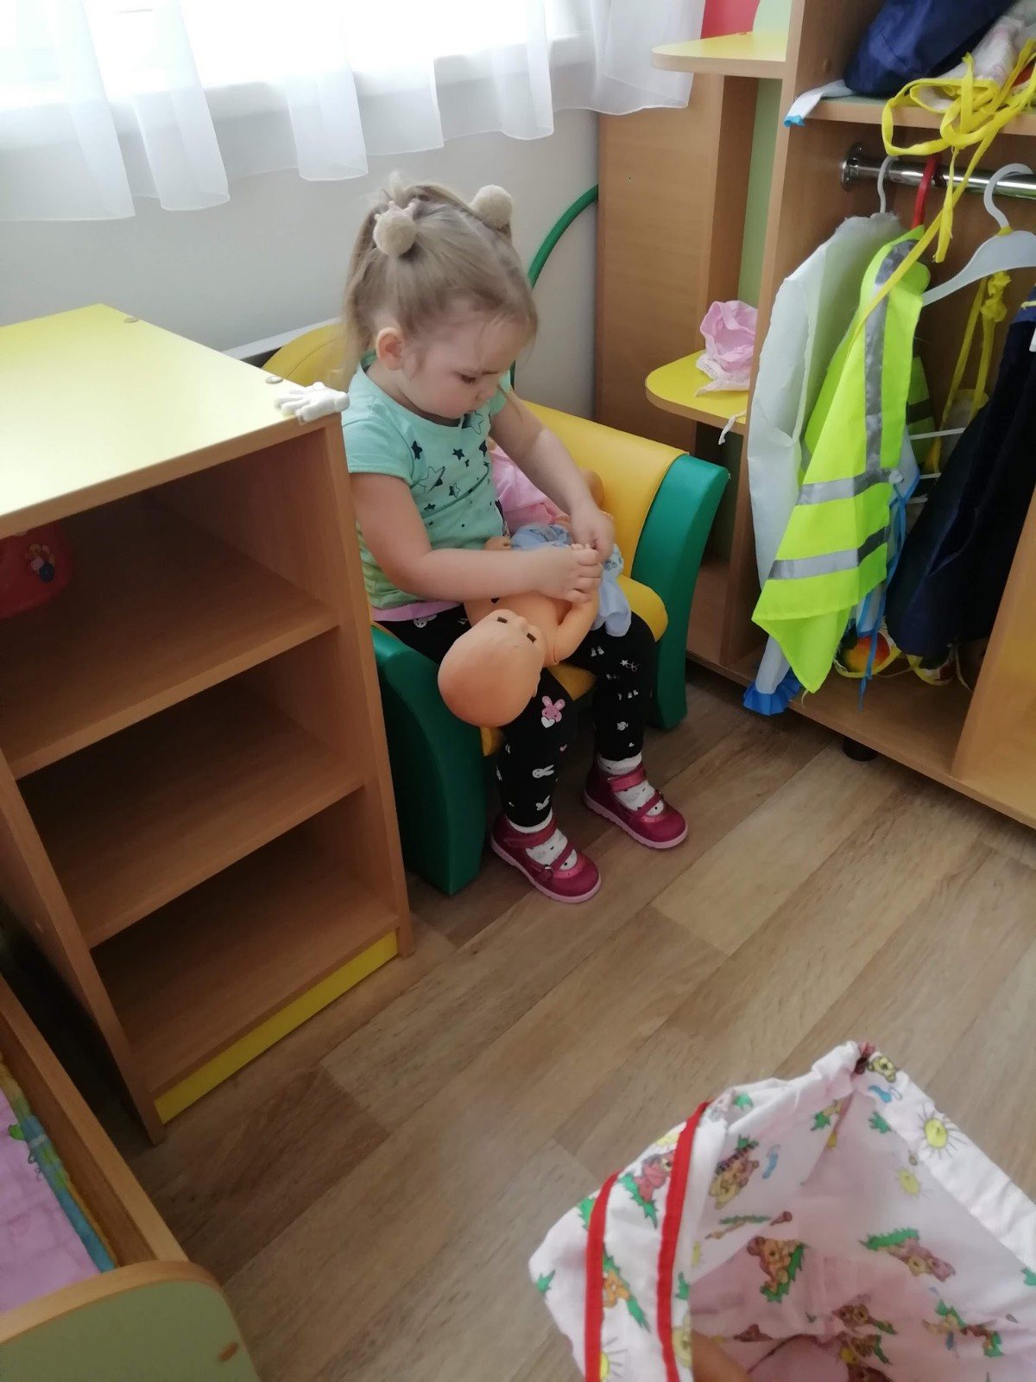
Сюжетно-ролевая игра «Семья»
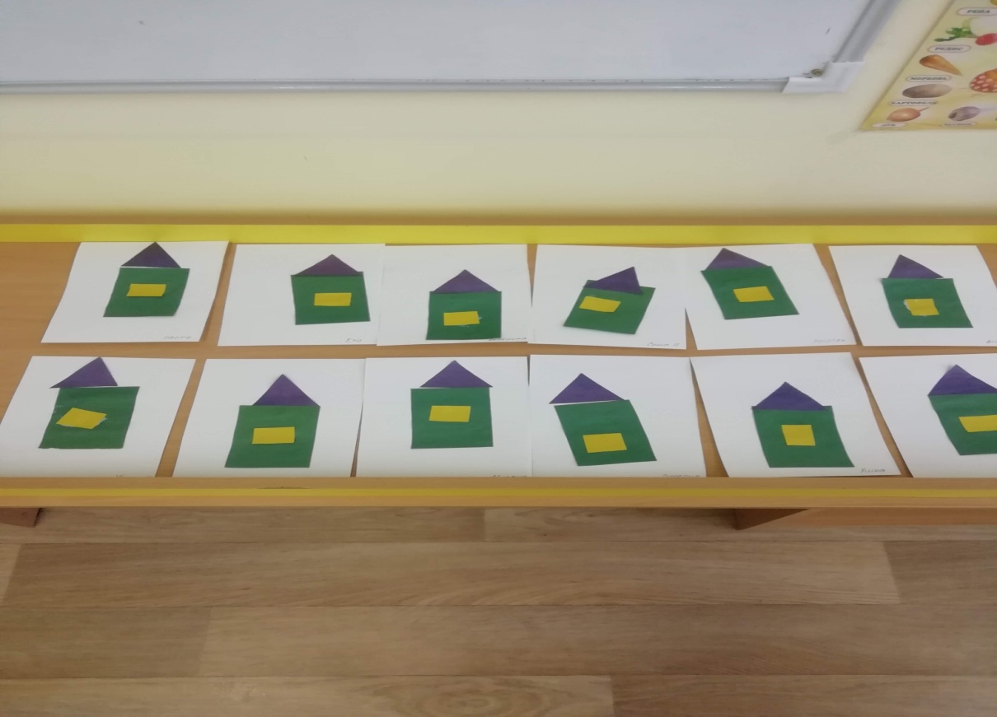
Аппликация «Дом, в котором я живу»

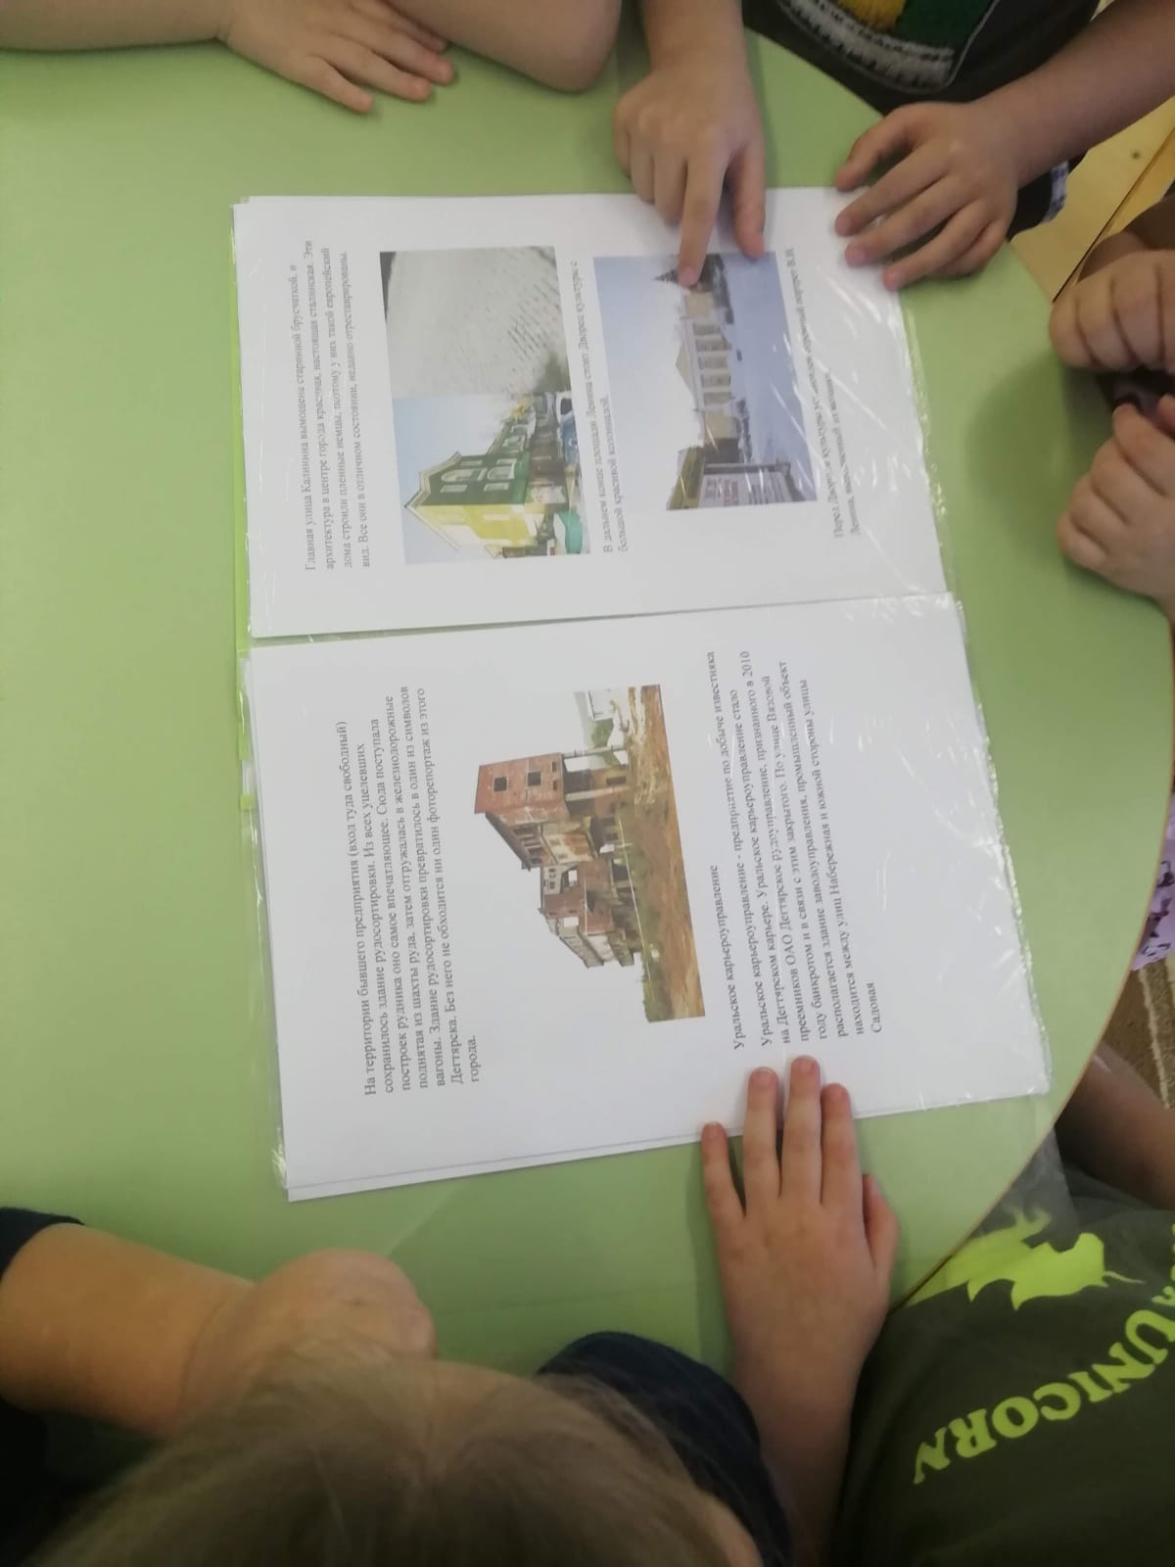
Просмотр фотографий города Дегтярск

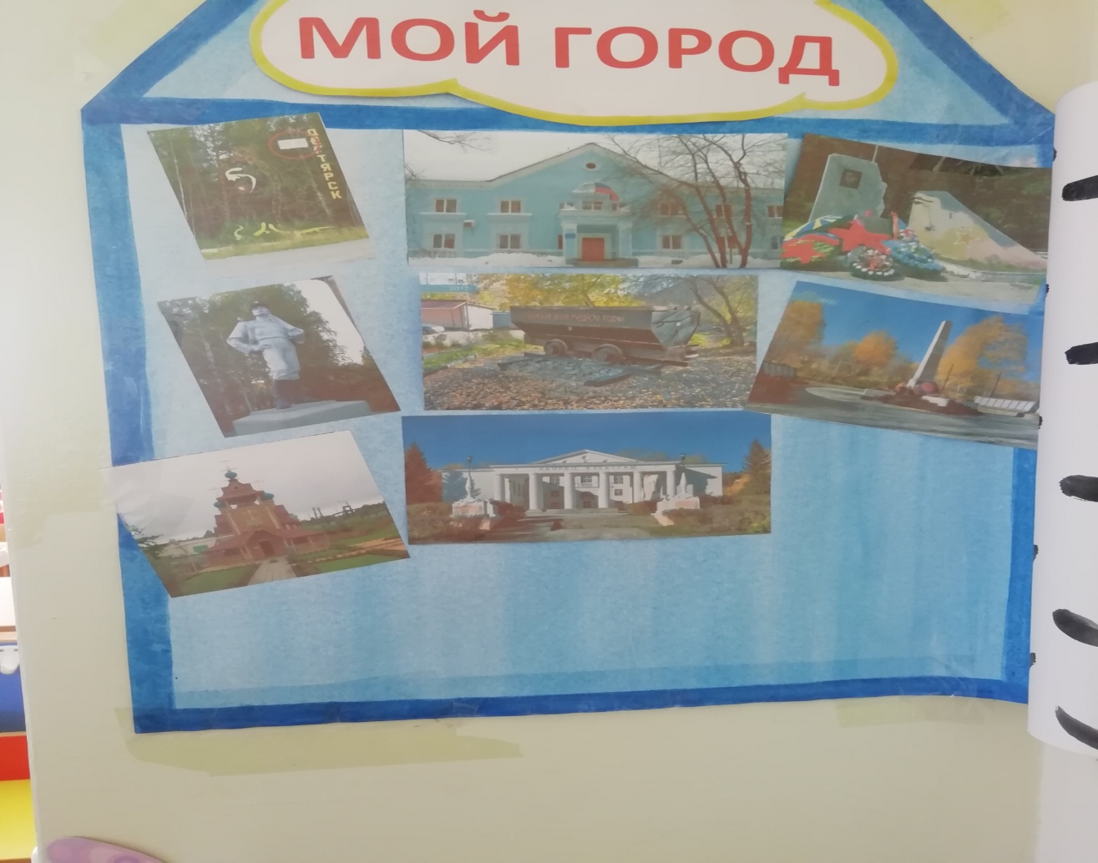
Стенгазета «Шагая по улицам города»

